**功能：**与常规柱状图相同，用于展示数据分布统计结果。

**输入：**

1. 文件必须是带有表头的以tab分隔的.txt格式文件，表格名称以字母、数字、下划线组成，不可以有后缀名称。
2. 文件包含两列，第一列为分组名，第二列各分组数据统计结果

示例文件如下：

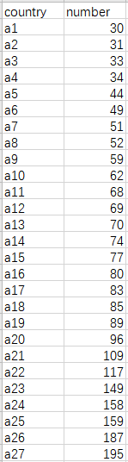

**参数：**

1. 图片标题：自定义
2. 标签：显示/不显示
3. 数据：显示/不显示
4. 数据格式化：不处理/log2/log10（数据过大时可以选择取对数形式格式化处理，图形展示更优）
5. 边框：显示/不显示
6. 方向：顺时针/逆时针（数据从小到大顺时针或逆时针排列绘图）
7. 标签显示方式：自适应（后1/4标签展示在柱内）/柱外
8. 预设分组颜色：预设有三种类型，也可自定义

**输出：**分析完成之后提供绘图结果压缩文件夹下载，其中包含有PDF和PNG格式的结果图。

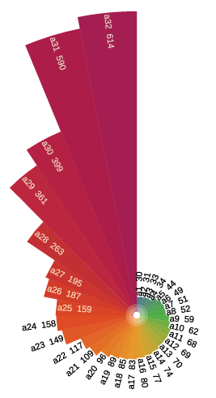

结果解读：不同颜色代表不同的分组，柱子长短表示分组数据统计结果的大小，柱子越长说明数据越大，反之则越小。分组和数据标签显示按照要求显示，示例图为自适应形式显示标签，左半圈数据标签在分组标签之后，右半圈数据标签在分组标签之前，且最后1/4圈标签展示在柱内。